金都新城社区党总支组织观看中国共产党第二十次全国代表大会开幕式

2022年10月16日上午10时，中国共产党第二十次全国代表大会在北京人民大会堂隆重召开。金都新城社区党总支组织社区干部、退休党员和青年党员代表到社区认真收看了党的二十大开幕盛况，聆听习近平同志代表十九届中央委员会向大会所作的报告。

党的二十大是在全党全国各族人民迈上全面建设社会主义现代化国家新征程、向第二个百年奋斗目标进军的关键时刻召开的一次十分重要的大会，是党和国家政治生活中的一件大事。

金都新城社区党总支将深入学习贯彻党的二十大精神，进一步明确职责使命，以昂扬饱满的精神状态、务实高效的工作作风推进新时代基层工作高质量发展，为实现党的二十大确定的宏伟目标、奋力谱写全面建设社会主义现代化国家崭新篇章贡献力量。

影像资料：

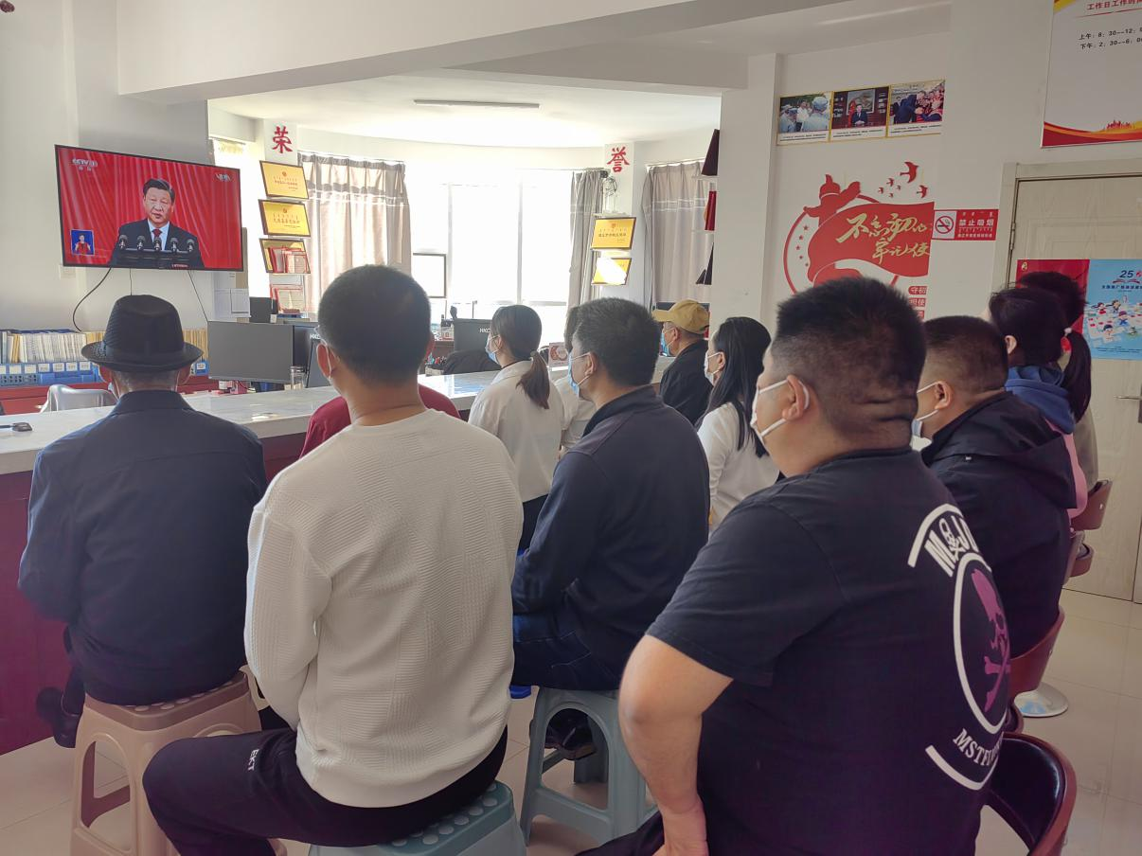

2022.10.16组织观看中国共产党第二十次全国代表大会开幕式

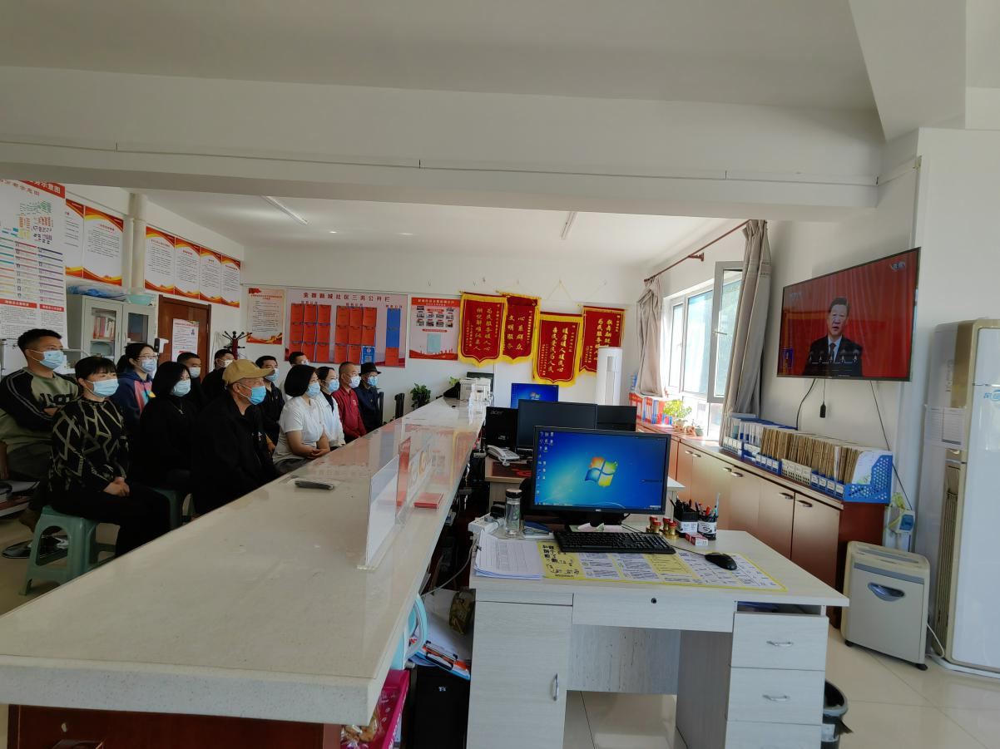

2022.10.16组织观看中国共产党第二十次全国代表大会开幕式